花蓮縣花蓮市明義國民小學111學年度第一學期三年級英語科期中定期評量試卷
Class：三年 班 Name（中文姓名）：___________Number（座號）：_____ 家長簽名___________
A. Listen and Check (24%)（請勾選聽到的單字或字母圖片）
1. |  | N  H  □ □ | 2. | l  i  □ □ | 3. | f  d  t  □ □ | 4. | j  g  □ □  V
5. |  | 4 5  □ □ | 6. | 8 9  □ □ | 7. | 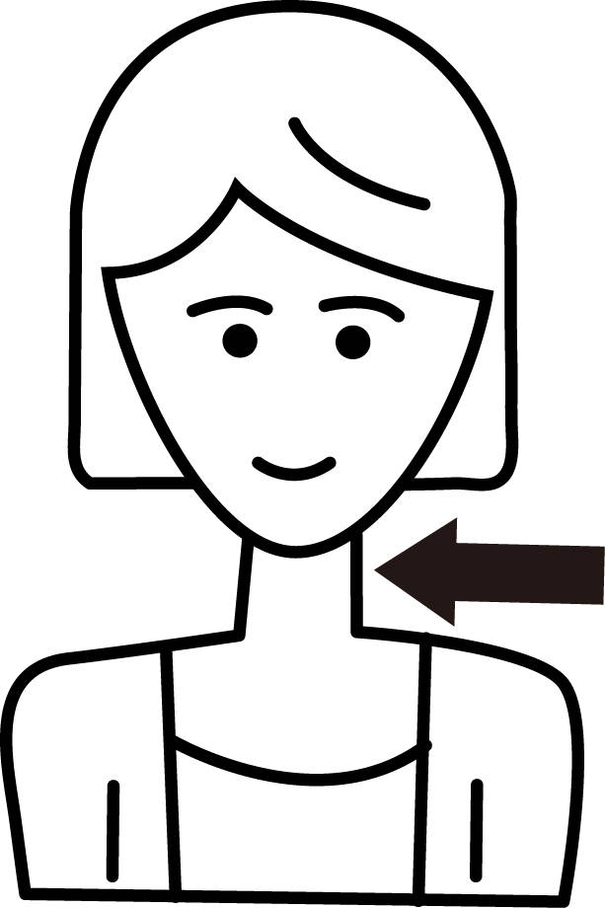  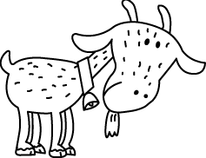  □ □ | 8. | 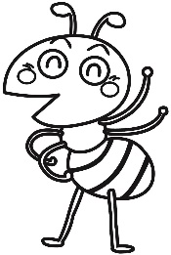  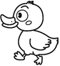  □ □  V
9 | 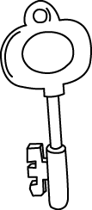  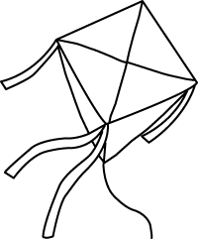  □ □ |  | 10 | 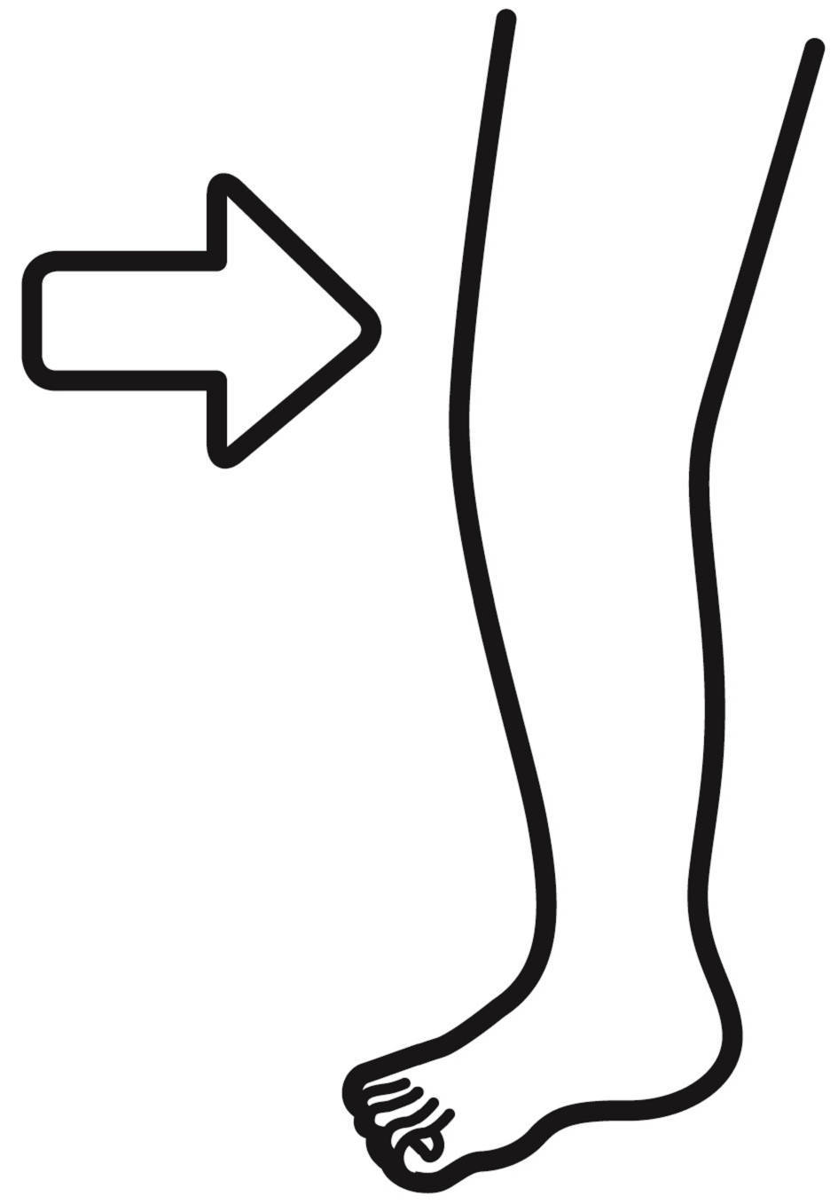  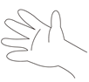  □ □ | 11 | 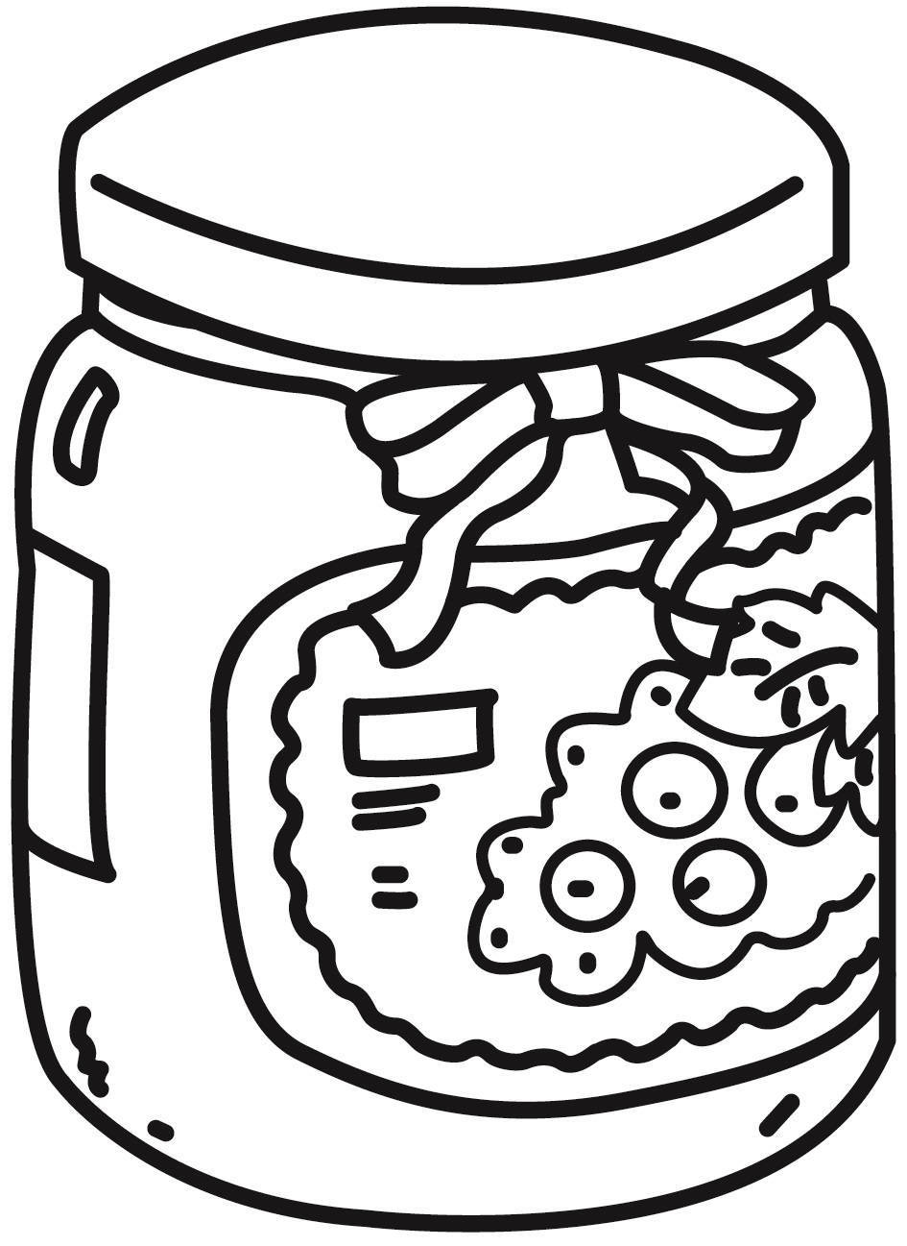    □  - □ | 12 |   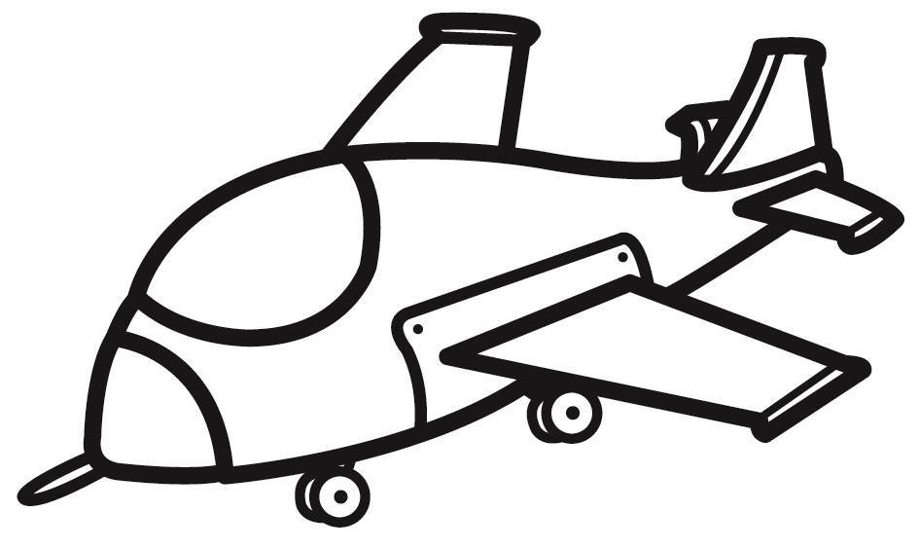  □ □  V
B. Listen and Number (10%)（請寫出聽到的順序）
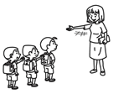 | 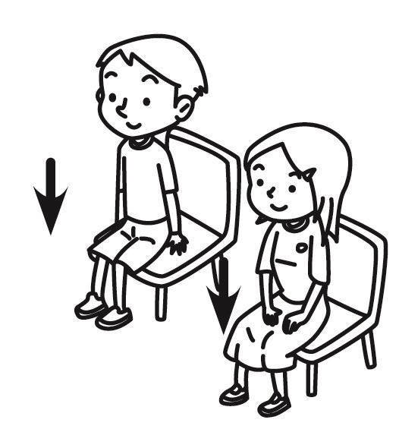 | 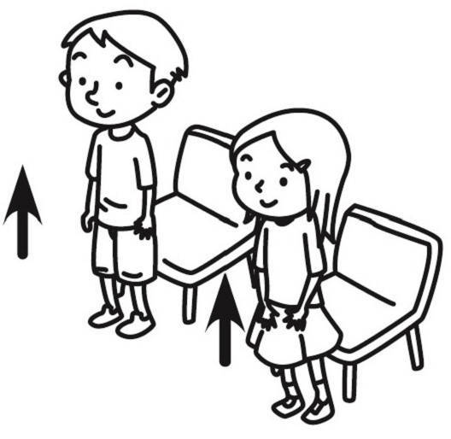 | 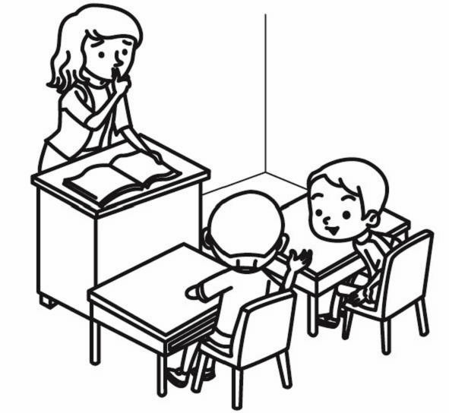 | 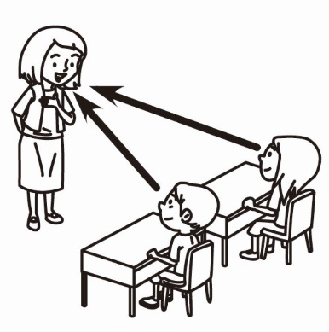
（ ） | （ ） | （ ） | （ ） | （ ）
C. Listen, Number and Write (15%)（請寫出聽到的順序和開頭字母）
 |  |  |  | 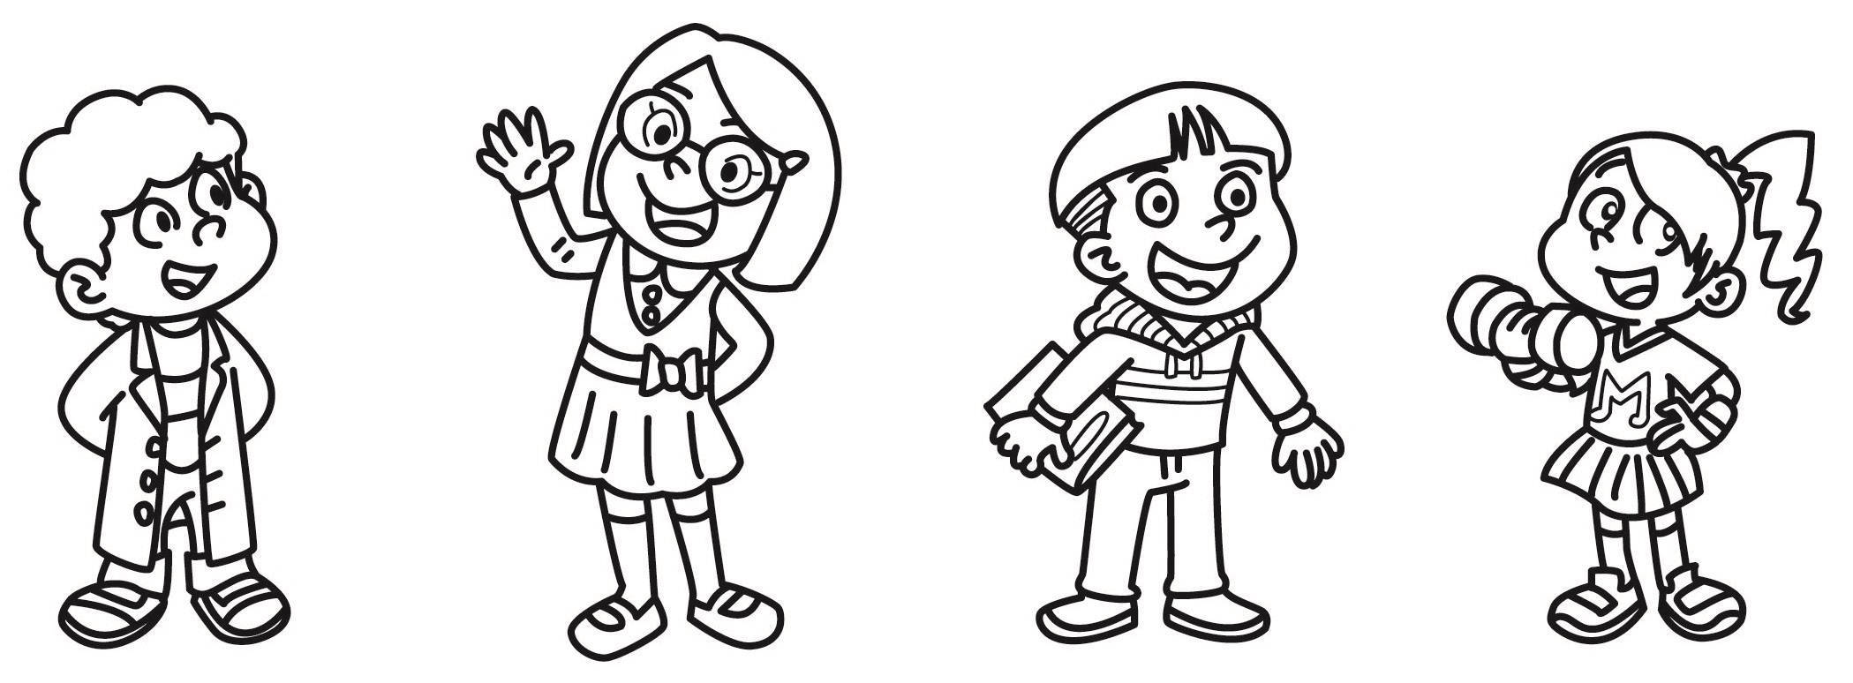 | 
（ ） | （ ） | （ ） | （ ） | （ ） | （ ）
___ia | ___ocky | ___eddy | ___bu | ___dison | ___mber
D. Listen, Number and Spell (15%)（請寫出聽到的順序並完成單字）
 |  | 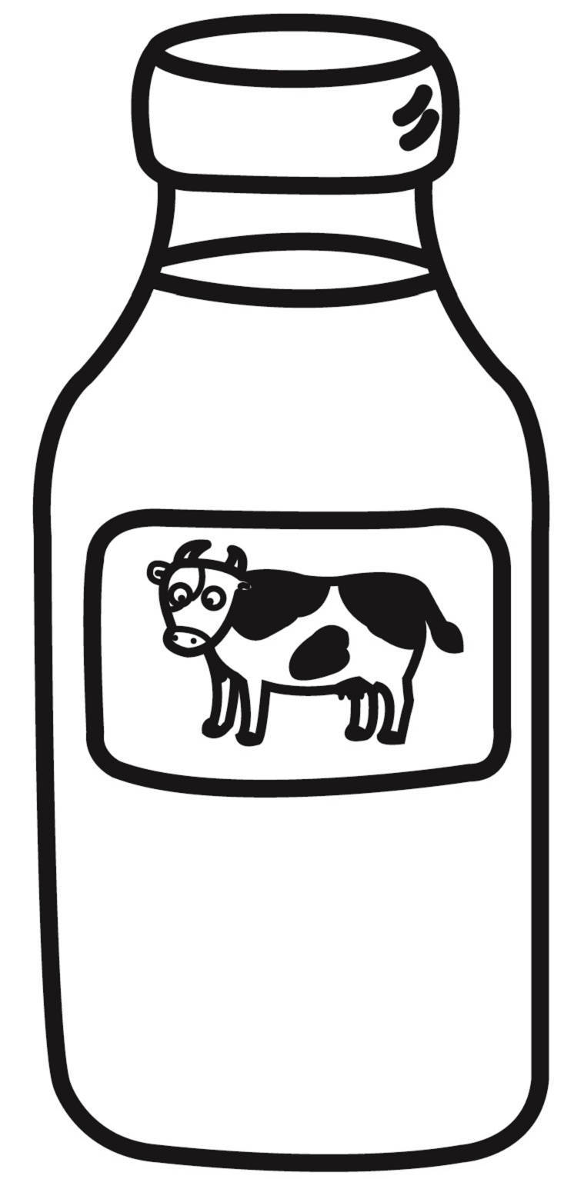 | 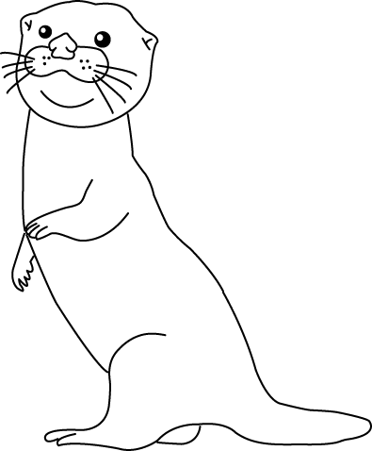 | 
__an | __eck | __ilk | __tter | __at
( ) | ( ) | ( ) | ( ) | ( )

E. Write (16%)（將小寫字母改成大寫，大寫改成小寫字母）
ban JELLY

DUCK EQUIP

F. Choose the Right Order (12%)（勾出正確的字母順序）
1. | □ | F | E | G |  | 2. | □ | O | L | N | M |  | 3. | □ | b | c | d
 | □ | E | F | G |  |  | □ | L | N | M | O |  |  | □ | d | c | b
 | □ | G | F | E |  |  | □ | L | M | N | O |  |  | □ | c | b | d
4. | □ | q | p | r |  | 5. | □ | u | v | w | x |  | 6. | □ | l | i | j | k
 | □ | p | q | r |  |  | □ | v | u | w | x |  |  | □ | i | j | l | k
 | □ | r | q | p |  |  | □ | x | w | v | u |  |  | □ | i | j | k | l
G. Complete the Sentences (8%)（完成句子）
, my name is . I’m years old.
參考單字eight hello nine fine how ten one hi

